**实验四 0-99计数及扫描显示电路设计**

1. **实验内容**

采用自顶向下的设计方法，完成0-99的计数及显示，输出用两个数码管。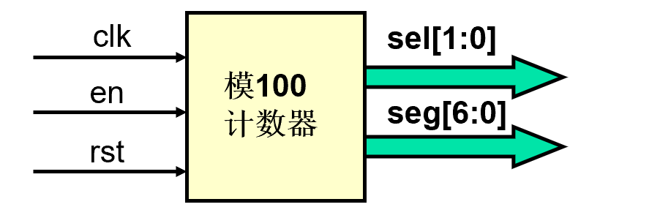

1. **实验原理与方案**

2.1计数器模块

采用十进制异步复位，同步使能有进位输出的十进制计数器进行异步级联，形成100进制计数器，进行0-99计数显示。

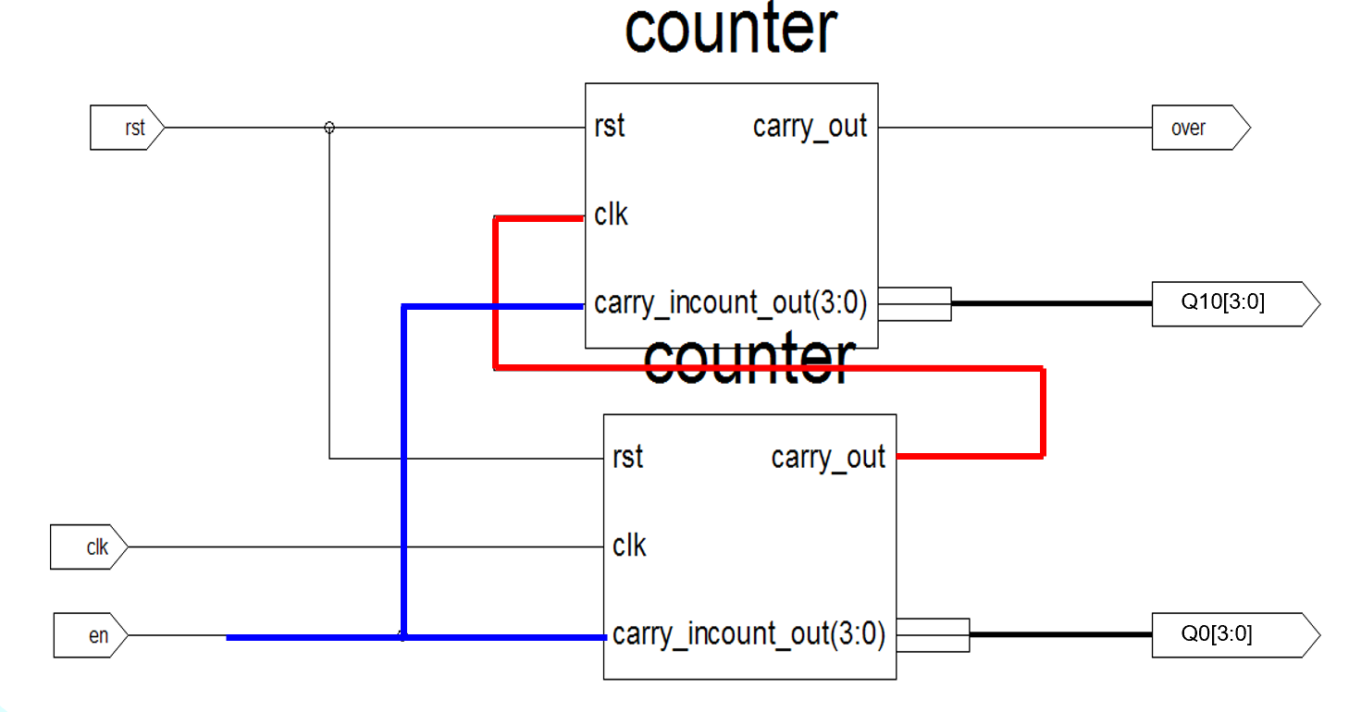

2.2分频

100hz分频给计数器计时使用，1khz分频用于数码管动态显示。

2.3数码管动态显示

每个数码管会收到同样的7段信号，我们可以通过控制数码管的位选端来实现数码管分时工作，当刷新频率达到一定程度时，人眼无法分辨从而实现数码管动态显示，频率太慢会导致人眼可以分辨，频率过快导致低速器件数码管系统功耗增加，显示效果变暗,1KHz左右最好，当数码管数量过多时，可以将数码管分组实现动态显示。

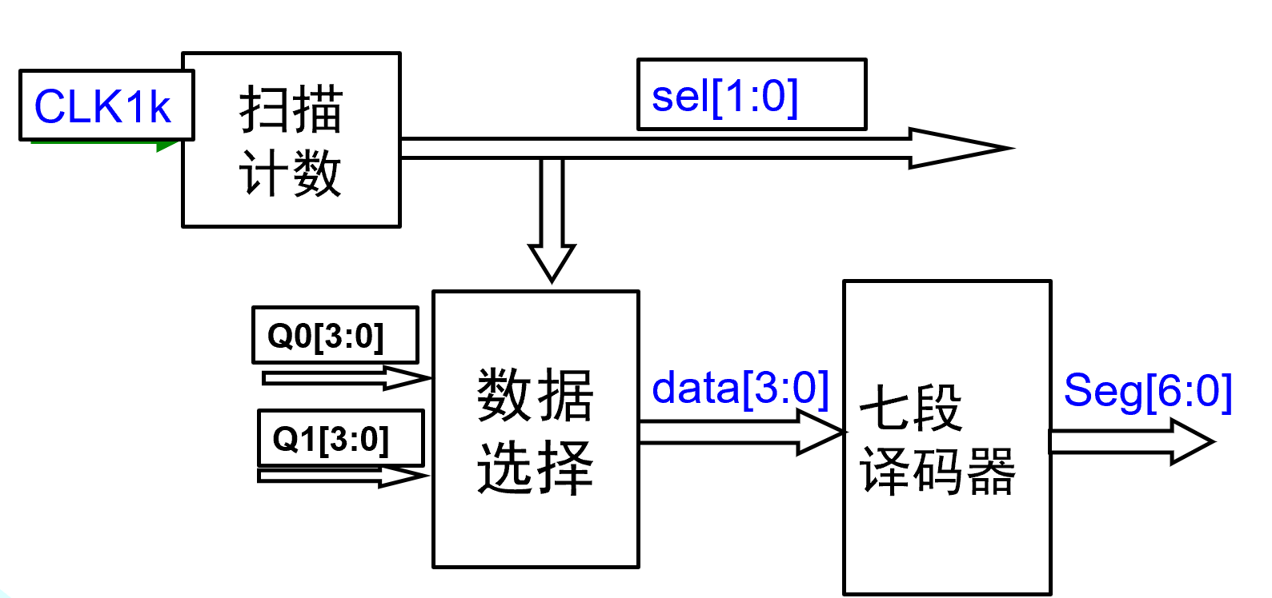

1. **实验过程(源程序)**

**module top99(**

**clk_50mhz,**

**en,**

**rst,**

**sel,**

**seg**

**);**

**input clk_50mhz;**

**input rst;**

**input en;**

**output reg[3:0] sel=0;**

**output reg[6:0] seg=0;**

**wire[3:0] q0,q1;**

**wire carry_out;**

**wire over;**

**//100hz**

**reg clk100hz=0;**

**integer cnt2=1;**

**always@(posedge clk_50mhz)**

**begin**

**if(cnt2==250000)//25000000**

**begin**

**cnt2=1;**

**clk100hz=~clk100hz;**

**end**

**else**

**cnt2=cnt2+1;**

**end**

**counter10 u0(**

**.clk100hz(clk100hz),**

**.rst(rst),**

**.carry_in(en),**

**.cnt(q0),**

**.carry_out(carry_out)**

**);**

**counter10 u1(**

**.clk100hz(carry_out),**

**.rst(rst),**

**.carry_in(en),**

**.cnt(q1),**

**.carry_out(over)**

**);**

**//1khz**

**reg clk1khz=0;**

**integer cnt3=1;**

**always@(posedge clk_50mhz)**

**begin**

**if(cnt3==25000)//25000000**

**begin**

**cnt3=1;**

**clk1khz=~clk1khz;**

**end**

**else**

**cnt3=cnt3+1;**

**end**

**reg count=0;**

**always@(posedge clk1khz)**

**begin**

**count=~count;**

**end**

**always@(count)**

**begin**

**case(count)**

**0:sel=4'b1110;**

**1: sel=4'b1101;**

**default:sel=4'b1111;**

**endcase**

**end**

**reg[3:0] disp_data;**

**always@(count)**

**begin**

**case(count)**

**0:disp_data=q0;**

**1:disp_data=q1;**

**default: disp_data=0;**

**endcase**

**end**

**always@(disp_data)**

**begin**

**case(disp_data)**

**0: seg<=7'b0000001;**

**1: seg<=7'b1001111;**

**2: seg<=7'b0010010;**

**3: seg<=7'b0000110;**

**4: seg<=7'b1001100;**

**5: seg<=7'b0100100;**

**6: seg<=7'b0100000;**

**7: seg<=7'b0001111;**

**8: seg<=7'b0000000;**

**9: seg<=7'b0001100;**

**default: seg<=7'b1111111;**

**endcase**

**end**

**endmodule**

**//============10进制计数器模块======================**

**module counter10(**

**rst,**

**clk100hz,**

**carry_in,**

**cnt,**

**carry_out**

**);**

**input rst,clk100hz,carry_in;**

**output reg carry_out;**

**output reg[3:0] cnt=0;**

**always@(posedge clk100hz or negedge rst)**

**begin**

**if(!rst)**

**begin**

**cnt=0;**

**carry_out=0;**

**end**

**else if(carry_in)**

**begin**

**if(cnt==9)**

**begin**

**cnt=0;**

**carry_out=1;**

**end**

**else**

**begin**

**cnt=cnt+1;**

**carry_out=0;**

**end**

**end**

**end**

**endmodule**

1. **实验结果与分析(仿真程序与仿真图，硬件测试图)**

4.1仿真程序

module top99_testbench;

// Inputs

reg clk_50mhz;

reg en;

reg rst;

// Outputs

wire [3:0] sel;

wire [6:0] seg;

// Instantiate the Unit Under Test (UUT)

top99 uut (

.clk_50mhz(clk_50mhz),

.en(en),

.rst(rst),

.sel(sel),

.seg(seg)

);

initial begin

// Initialize Inputs

clk_50mhz = 0;

en = 0;

rst = 0;

// Wait 100 ns for global reset to finish

#20;

rst=1;

en=1;

// Add stimulus here

end

always

begin

#10;

clk_50mhz=~clk_50mhz;

end

endmodule

4.2仿真图

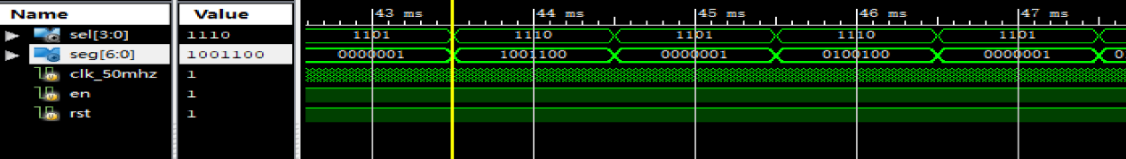

4.3RTL

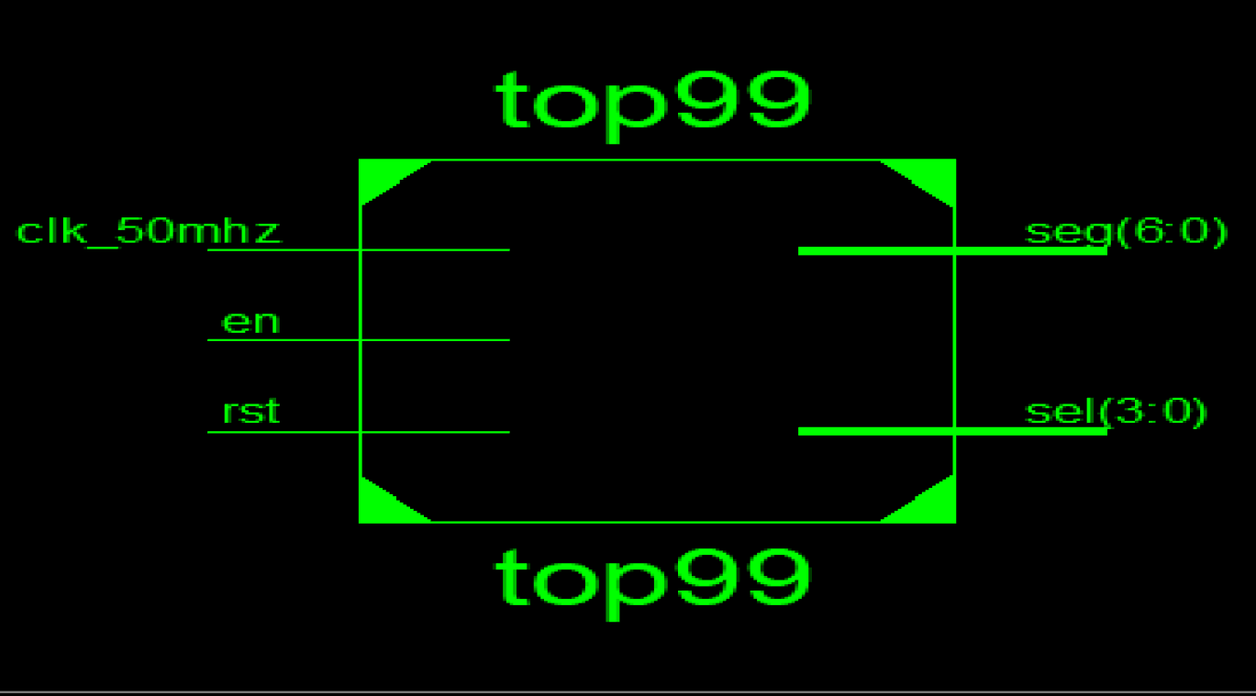

4.4硬件测试图

